功能說明:同一群組每執行一次遞增當小時號碼清單

EXEC    [comm].[sp_get_today_next_seq_list]  
        @group_type = N'TA11001',  
        @seq_len = 6,  
        @seq_format = '{today}{hour}{last_seq_no}',  
        @cnt=5;

參數說明

@group_type：群組別，依照此群組遞增小時流水號

@seq_len：流水號碼數，不足碼數填補0

@seq_format：產生流水號格式設定，接受{today}{hour}{last_seq_no}變數。({last_seq_no}=當日流水號，{today}=當日日期固定8碼YYYYMMDD),{hour}=當日小時(HH)

@cnt：為產生筆數

第一次執行，依照上面範例產生1~5號

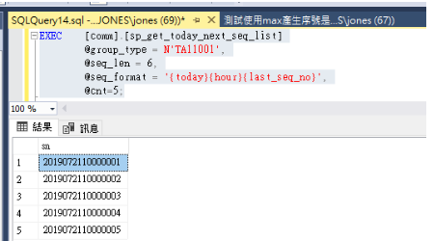

第二次執行會產生6~10號

